PLANTILLA TAREA 2
“LA HISTORIA GEOLÓGICA DE NUESTRO ENTORNO: LOS ARRECIFES DEL RELLANO DE MOLINA”

La pedanía de El Rellano, ubicada al norte de Molina de Segura, es un mosaico geológico con más de 200 millones de años de historia. Hoy es un lugar ideal para el estudio de procesos geológicos.
Los arrecifes del Rellano constituyen un excepcional complejo arrecifal de unas cinco bioconstrucciones coralinas de hace unos 8-7 millones de años, que se desarrollaron sobre las zonas marginales de un antiguo abanico deltaico, que ocupaba las proximidades de la Sierra de Lugar, que en esa época constituía una isla. El ascenso del nivel del mar en esta época generó que los arrecifes se fuesen desplazando hacia noroeste (hacia tierra firme), por lo que los que están situados más al norte y a cotas más altas son los más modernos

🔹 Actividad 1, interpretación de un corte geológico sencillo
- Localiza discontinuidades y elementos tectónicos.
- Explica en qué ambientes se depositaron los estratos.
- Reconstruye la historia geológica de manera sucinta.
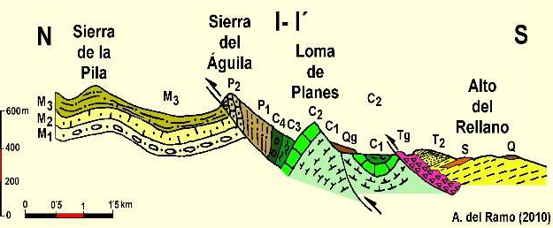
Corte geológico del Norte de Molina de Segura. Antonio del Ramo Jiménez

🔹 Actividad 2, el mapa geológico
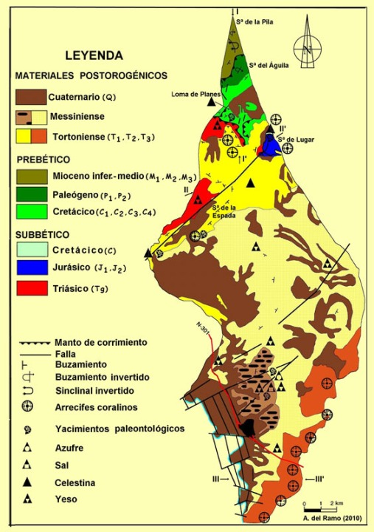

Esquema geológico del municipio de Molina de Segura
Antonio del Ramo Jiménez
- Identifica 3 símbolos geológicos que aparecen en el mapa con un rectángulo blanco.
- Relaciona procesos como meteorización, erosión y tectónica con lo que observas en el mapa, en la zona de los arrecifes del Rellano

